附件3：
各党支部“学习强国”平台管理员
批量录入（邀请）人员加入的操作步骤

第一步
管理员用电脑打开浏览器输入partyoa.xuexi.cn后，用学习强国APP扫描二维码登陆。
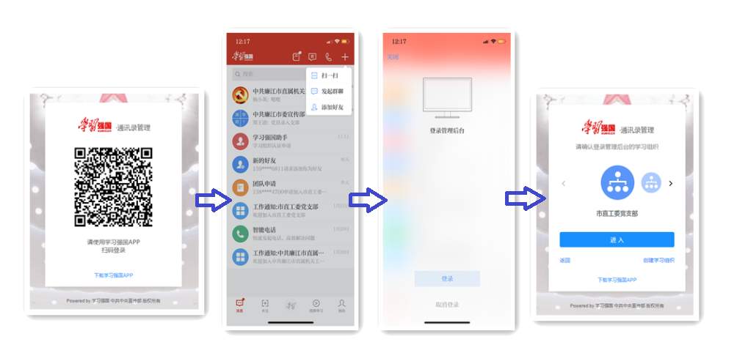
第二步
登陆成功后按以下步骤操作（附流程图）：
①点击“内部通讯录管理”
②在所属党支部下面一栏选择“批量导入/修改”
③在右边弹出的导入通讯录框内选择下载党员通讯录模板并按要求填写人员相关信息（下面附具体填写方法）
④模板填写完之后点击“选择文件”按钮，将已填好的模板上传到网站即可。
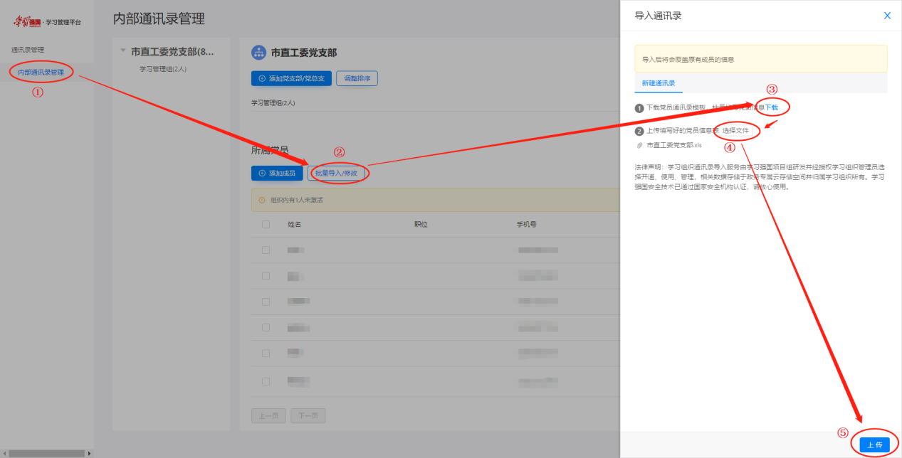
（流程图）

（通讯录模板：填前面三列内容即可）
第三步
上传成功后如下图所示：
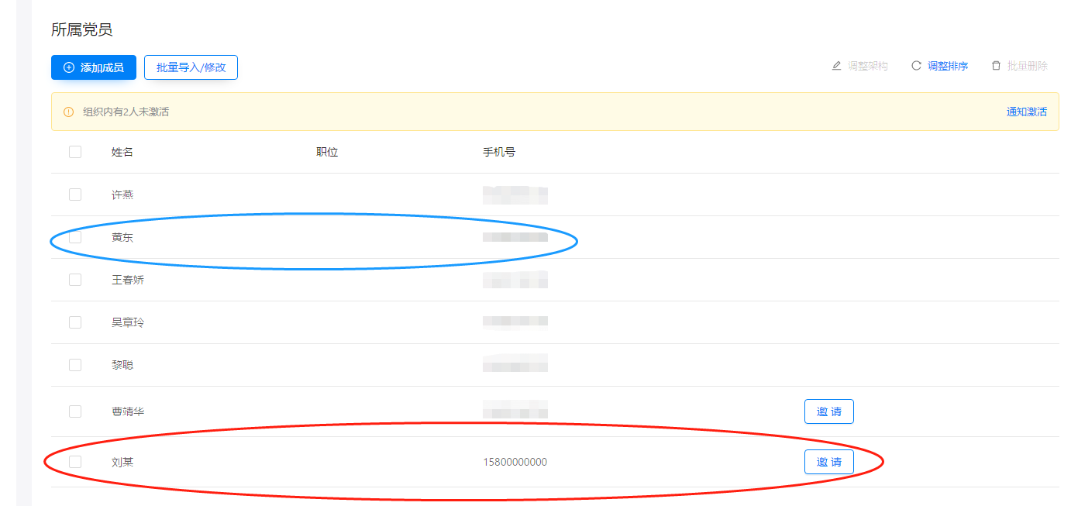

上传成功后有两种情况：
①如果该人员在被邀请进入党支部学习组织前已经注册登陆学习强国APP，即如上图蓝色框所示，该党员成功加入党支部学习组织。
②如果该人员还没有注册登陆学习强国APP，即如上图红色框内所示（该人员后面有邀请两字），在APP内组织架构里面显示未激活。此时需要通知该人员本人进行注册登陆即可自动加入党支部学习组织。

